自动分账结算指南：商家规则、分账账户、确认与结算核对｜云上订货系统
先分清商家规则、分账账户、原付款金额、确认与结算，再沿原记录核资金结果。

1. 区分商家店铺自动分账与其它分账业务
自动分账结算先确认当前业务是商家店铺平台下的商家分账，而不是联营商家结算、订单资金主体分配或普通客户预存余额。管理端有商家店铺自动分账列表，列出商家名称、快钱平台子商户标识、分账未确认金额、已确认金额及开通状态，点击商家或查看分账明细再核该商家的原分录。不同业务可能共用部分记录结构，仍要以原商家、企业和类型确认范围，不能只凭名称相同就合并统计。
进入前核本企业实际应用和岗位入口，列表有自动分账应用条件，但应用可见或能点设置不等于平台、商家与通道已经签约。历史PC应用卡用于识别当时入口，卡片的自动完成文案不是银行到账证明。商家资料、接收账户、分账确认、结算单和资金流水应作为不同节点处理，不能用商家基本资料代全部条件。
先保当前平台企业、原商家编号、已有原订单及通道交易的对应关系，再分清准备资料、查询记录与确认资金的阶段。当前部署、完整权限、真实商户准入和同数据资金结果仍需原记录核对；不能只凭旧画面认定本次实际分账已经执行。

图1：历史PC应用中心自动分账结算卡：仅说明旧应用入口和文字，不代商户认证、分账确认或资金到账。

2. 商家规则按原订单比例和结算周期核
商家店铺资料的结算设置包括返款比例、商家订单完成后等待天数，以及每天、每周、每月结算。页面等待天数范围为零到三十天，月目标日范围为一到二十五日，周目标日按对应星期选择；切换周期会清空原目标日，需要按新周期重新核。表单通过和保存成功之后查同一原商家的已存规则，不以尚未保存的选择当作当前生效值。
订单扣点计算采用原订单保存的比例，付款时手续费还取对应平台通道账户，不能直接把当前商家比例乘到所有旧订单。结算候选又看订单完成、原等待天数、日周月周期及未结算关系，与客户刚下单、刚付款或商家新改资料不同。日期满足只说明某节点资格，不能保证调度正在运行或该批结算已经生成。
新旧规则有差别时保原订单比例、原完成日期、本次商家规则和原结算单，分别解释金额或生成时点。修改资料不表示所有历史分账、手续费和已保存结算自动回写；需要补查原记录承接，不以新比例手工覆盖旧金额。结算周期也不是银行付款周期承诺，实际分账确认与到账仍在各自原记录核。
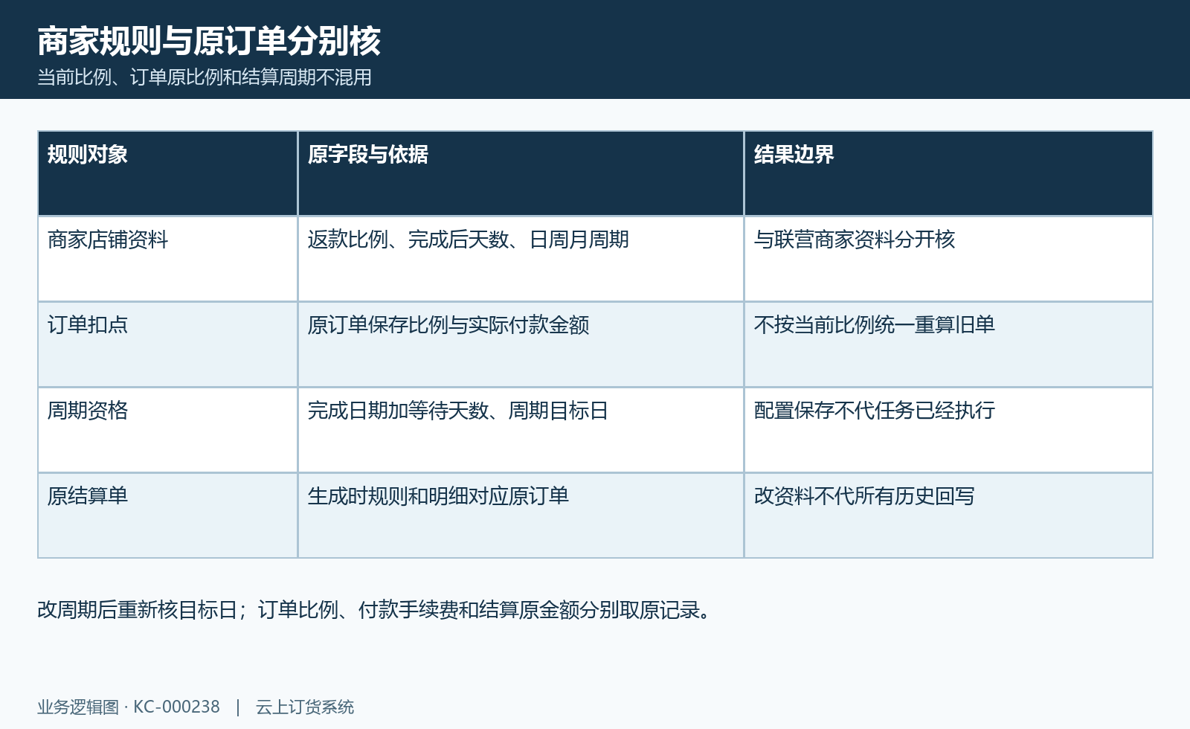
图2：商家分账规则图：商家资料、原订单比例、完成后天数与周期分层核对。

3. 平台账户商家进件及分账开关分别回查
平台通道账户与商家接收标识属于不同主体。列表可显示快钱平台子商户标识，并按商家进件记录提供开通商户资料、查看商户资料等入口；开启或关闭的页面条件包含已有进件及其完成状态。进件还有草稿、审批中、待签约、待复核、拒绝等阶段，不能把资料保存或打开申请页当成准入完成。
平台账户资料核当前平台企业，商家资料核对应接收企业和原子商户标识，名称相同不代表账户归属正确。平台账户资料按当前实际开放的表单维护；找不到可编辑入口时，先核本企业菜单和岗位权限，不因历史按钮名称就认定当前可直接编辑。也不能拿联营商家银行资料表替代店铺商家的通道进件和分账开关。
开启后刷新同一商家查已存开通状态，再沿已有原订单检查是否形成符合范围的分录；关闭后也应保原交易及历史分录接续，不能推断它们自动删除、原资金退回或全部重新生成。资料已被其他人修改时先刷新核版本及原结果。页面条件、内部开关和完整后台授权不合并为通道实际已经可接收资金的保证。
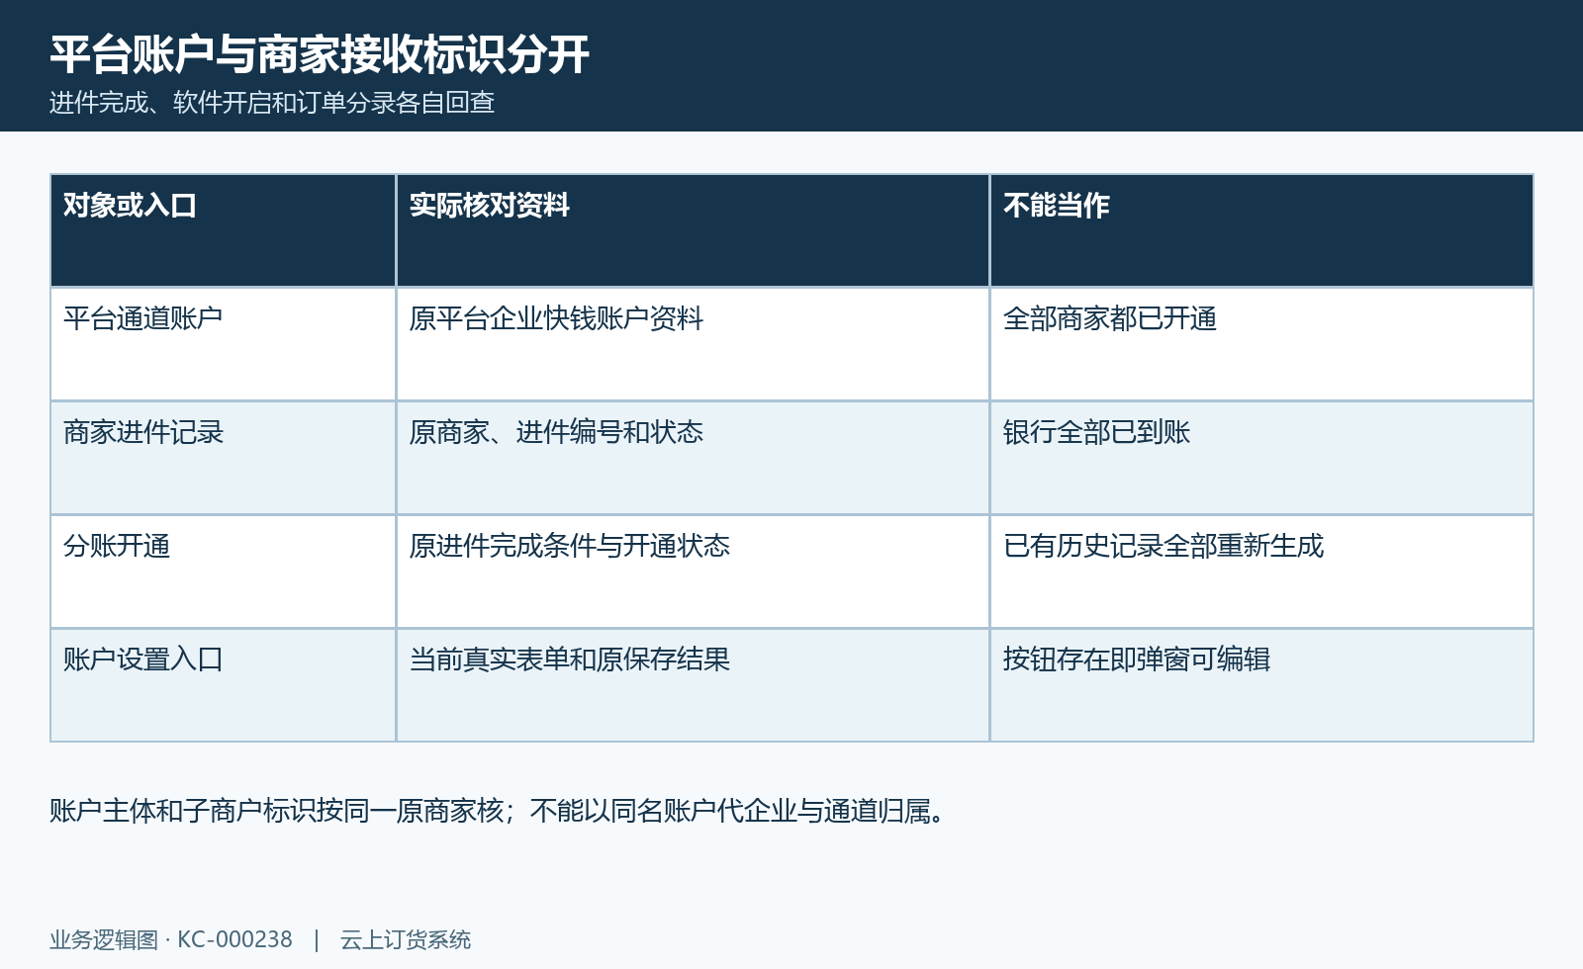
图3：分账主体账户图：平台账户、商家进件、分账开关与实际可用入口分别核。

4. 分账金额从原付款运费扣点和手续费核起
分账金额先从本次原付款金额核起，不自然等于整张订单含所有历史付款的总额。商家店铺快钱单笔构造会先从本次金额减运费计算订单扣点，再按本次金额计算账户手续费，平台部分包含这些金额，商家部分为本次付款减平台部分。原订单保存的扣点比例和当时账户费用分别取值，运费不参与扣点不意味着它不参与手续费。
例如本次付款一百元、运费十元、原订单扣点百分之五、示例手续费百分之零点六：扣点为九十元乘百分之五，得四点五元，手续费零点六元，平台部分五点一元、商家部分九十四点九元。该算例只解释口径，不是商户实际费率报价，也不证明已扣款或已经到账；实际按原字段及舍入结果核。
批量付款按各子单原金额、运费和比例构造，平台部分再核总付款与进入分账的商家金额差，不能拿一笔单据比例覆盖全部商家。通道参数还有元与分的换算，跨页面比较先统一单位；无匹配有效开通商家时不能强行补分录。已有退款、优惠或部分付款时保本次原金额及分录，不用旧订单全额重新分账。
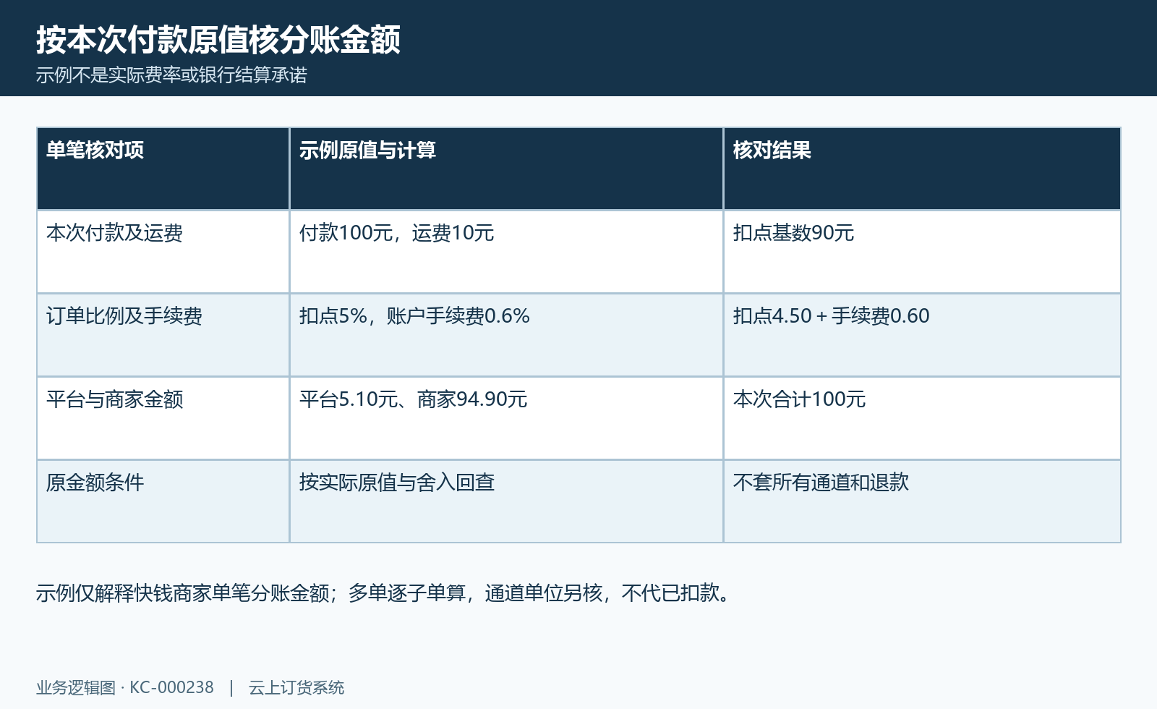
图4：分账金额算例：原付款、运费、订单比例、账户手续费及双方分账分别核。

5. 商家汇总分录日期和退款结果分别对齐
商家列表的未确认和已确认金额来自有效店铺分录按状态累计，不能直接当作今日银行流水。详情再核原订单号、分账总额、已确认及待确认金额、订单金额、退款金额、扣点金额、结算金额、失败原因和原结算单号。一笔交易可能关联多条分录，先保平台交易编号、接收商家和分录编号，不能只按订单号去重后丢掉其它接收方。
详情默认日期显示为当天，查不到原记录时先核筛选日期与原分录。页面日期称为分账确认时间，但筛选承接按分录创建日期处理；行中确认时间和订单下单时间另有字段。因此需要分别对原创建、确认及下单日期核范围，不把改变一个日期当作已经统一全部金额的时间轴。零额、作废订单及失效记录还可能在当前查询条件外，空表不表示资金已经全部结清。
有退款的快钱分账查询会沿原支付分账与已记录退款交易按接收方汇总，显示支付时金额、退款金额和净额；单位按返回原值换算。查询失败保原交易反馈，查询结果与确认操作也有不同承接，不能把看到合计自然当成原收付款和银行已全部一致。详情是否可导出以当前实际入口为准，不能只凭明细可查看就认定本页可以一键导出。
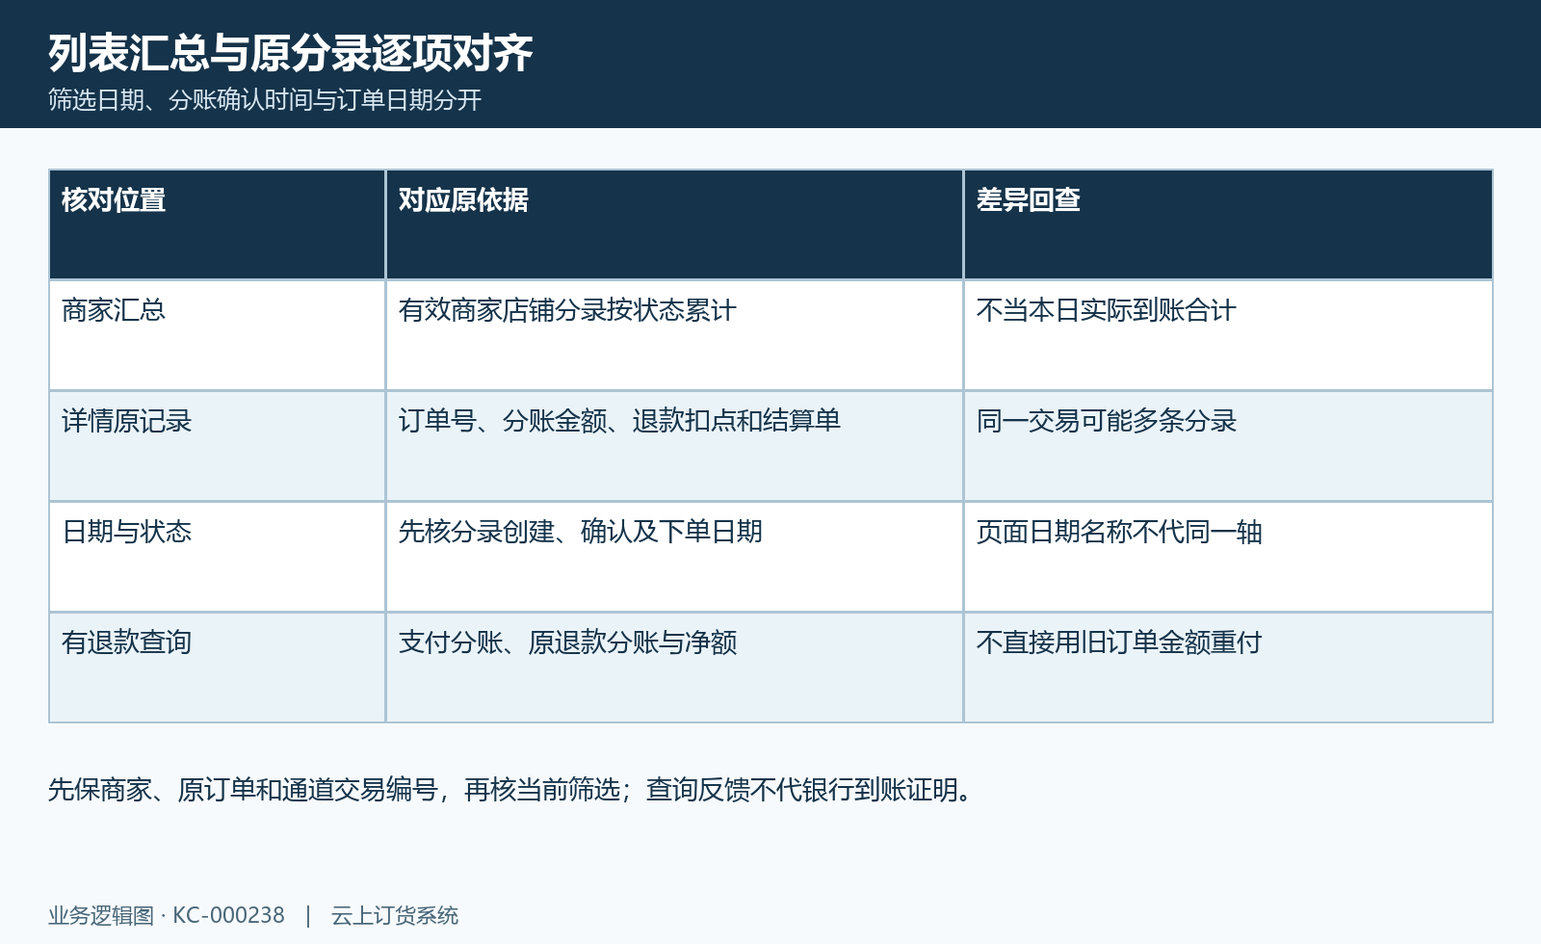
图5：分账查询范围图：商家状态汇总、分录日期、订单关联和退款净额逐项核。

6. 分账确认按通道返回和原收付款逐节点核
分账确认先核该条原记录是否支持分账，确认对象为原平台账户、原商家接收标识及通道交易。请求成功返回不等于业务确认成功，页面还判断具体确认返回；即使列表刷新，仍要核确认金额、确认时间与失败原因变化。通道拒绝时保原失败说明，不将弹窗关闭或列表仍显示旧值当成已完成。
成功处理会登记该分录已确认额并减少待确认额，对商家分录还承接平台付款记录与商家收款记录，再统计同一交易相关分录是否全部或部分确认。应按原付款、收款关联和各分录结果分别核，单条成功不代整笔所有接收方都完成。软件列名写已确认已打款也不能单独用作银行到账证明，实际资金还查该通道与银行原依据。
已有确认记录先查原通道和记账，不靠再次确认补状态。不能认为重复请求一定被拦截或原记账一定不会重复；重复操作或中途异常可能需要核已存结果。保原编号和首次反馈，区分通道返回、软件状态、双方记账和资金到账，不用人为改完成状态代真实资金结果。
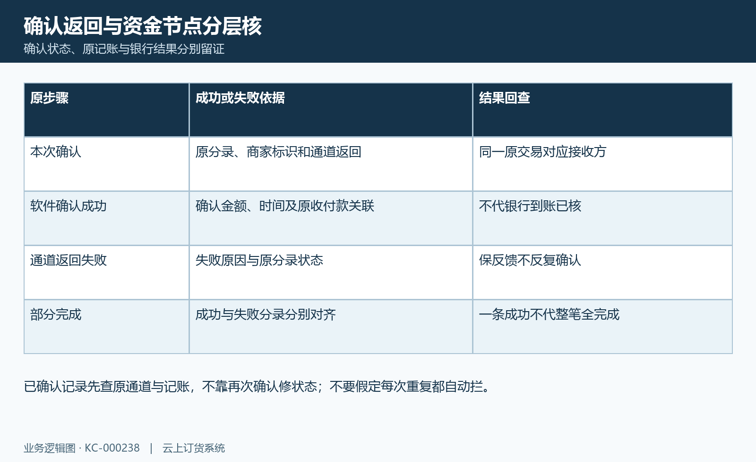
图6：分账确认结果图：通道返回、软件状态、原收付款和失败分录逐节点核。

7. 结算成功金额剩余应付与完成标记分开核
自动结算生成与分账确认不同。候选商家订单先满足有效、已完成、未结算和平台关系，再按完成后等待天数及周期筛选，生成原商家结算单。结算金额按原商品数量单价、退货、运费等明细核，扣点取已有原结果或原订单比例，已纳入分账金额另扣除，剩余应付才是需要继续核的金额；不能把当前卡片累计金额当结算单实付。
结算单完成分账处理会逐条尝试，对成功金额累加，同时保存失败分录并可能继续后面的原记录。完成处理标记不能代每条都成功，必须看成功分账额、失败原因和同交易的部分完成状态。没有原分录或原结算已经处理时，按对应提示回查原关系，不反复创建结算单来凑齐金额。
特别是原应付余额为零时，软件结算单可能登记实付为零并完成，即使仍需要核某些分录失败；因此结算完成不能直接推出全部接收方银行到账。仍有剩余应付时，分账处理之后另核原付款与商家收款，不能把已做分账当作余额已支付。原结算单、原订单、成功分账记录和真实资金依据分别保留，按实际原节点接续。
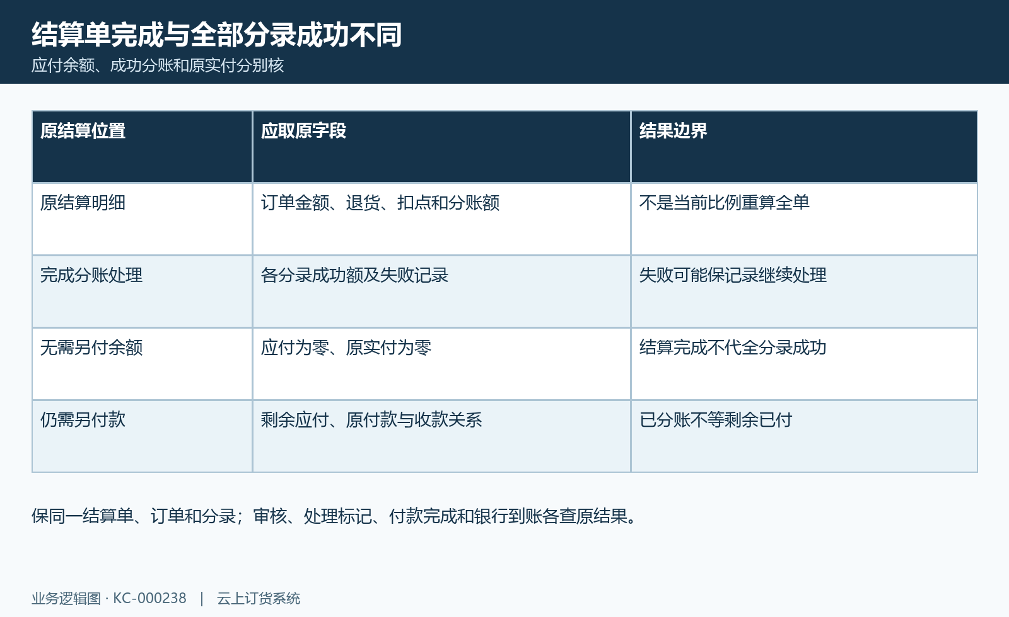
图7：分账结算核对图：成功分账额、原应付零值、剩余付款与结算完成分核。

8. 异常保原交易反馈和已存结果再接续
看不到分录时先保当前平台、商家类型、原订单、查询期间及状态，回查原有效开通关系和本次原金额，不能以空列表推断客户未付款或商家已经结清。订单金额不等分账金额时，按运费、原扣点比例、账户手续费、退款及通道单位逐项找第一处差别，不用另一商家的规则替代原值。
进件、账户或开关操作失败时，保原编号、版本和首个提示，刷新查实际已存资料再处理。通道查询或确认失败也应保原交易反馈，不假定全部变化自动回滚；软件记录与通道结果不同，先查是否已经真实确认和是否已有原收付款，再继续处理，避免反复确认或重复付款。
结算已处理但金额未齐时，分别看成功分账额、失败分录、剩余应付和原实付；查询成功也不代表退款、平台分账和银行节点全完成。最终核验保商家规则、主体账户、原金额来源、确认结果、结算关联及资金依据，缺同数据证据的节点明确待核。历史应用卡只说明当时入口，不代当前商户资格、岗位权限或实际银行到账。
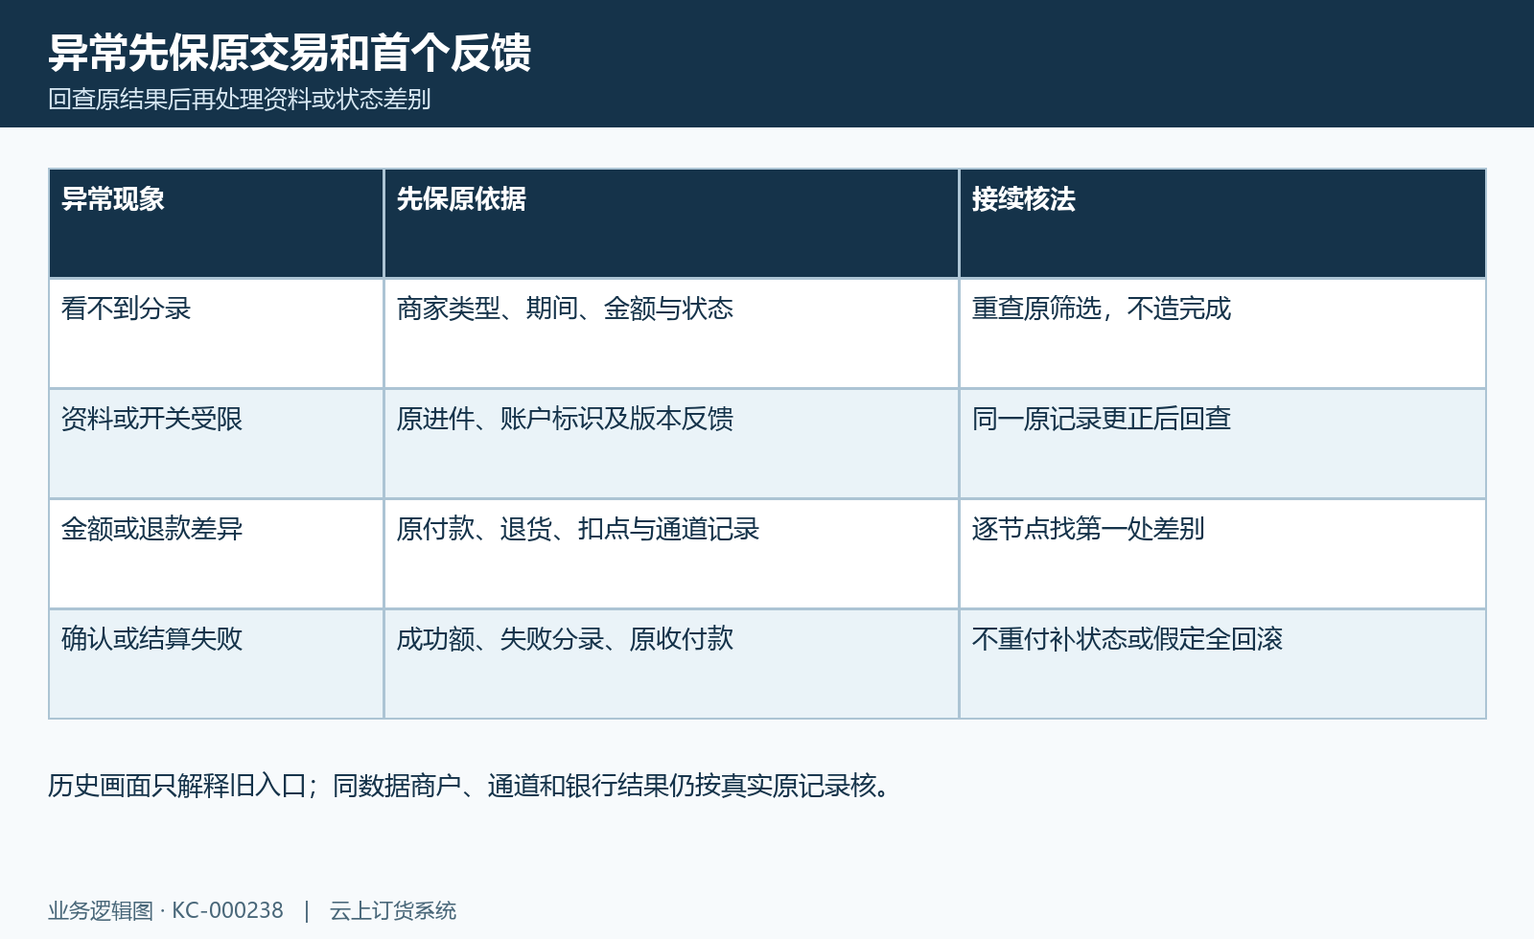
图8：分账异常接续图：分录筛选、原资料、金额退款和确认结算失败保原结果。

下一步学习
- 支付通道开通与配置：选择通道、准备商户资料并核验收单｜云上订货系统
- 平台与商家分账账户：进件、开通、关闭与明细查询｜云上订货系统
- 商家自动分账明细：结算、扣点、退款与分账确认｜云上订货系统
- 平台分账确认与提现：核对待确认金额和到账结果｜云上订货系统

